华南理工大学
《操作系统》课程实验报告
实验题目： 实验一：鲲鹏云ECS的构建及内核编译
姓名： 陈泊圻 学号： 201930340086
班级： 19计科1班 组别： 无
合作者： 无
指导教师： 吴一民
实验概述
【实验目的及要求】
实验目的：
- 学习掌握如何安装构建ECS
- 学习掌握如何编译操作系统内核
- 了解内核模块编程。
- 理解openEuler中C程序的并发执行
实验要求：
- 配置并购买云服务器
- openEuler内核编译与安装
- 编译C语言源文件，查看内核模块
- 运行用户态程序并回答问题：
问题1：
仔细阅读编译形成的汇编程序forkcopy.s，在你的实验报告中注明哪些汇编语句对应哪条C语句，并对汇编程序进行注释
问题2：
程序的运行结果是怎样的?你怎样解释这个程序的运行结果？（必要时可画一些原理图加以说明）

【实验环境】
PC机，华为openEuler操作系统
实验内容
【实验过程】
- 实验步骤：
- 配置并购买云服务器
配置并购买成功。成功通过SSH和VS Code远程登录到服务器，如图1所示。
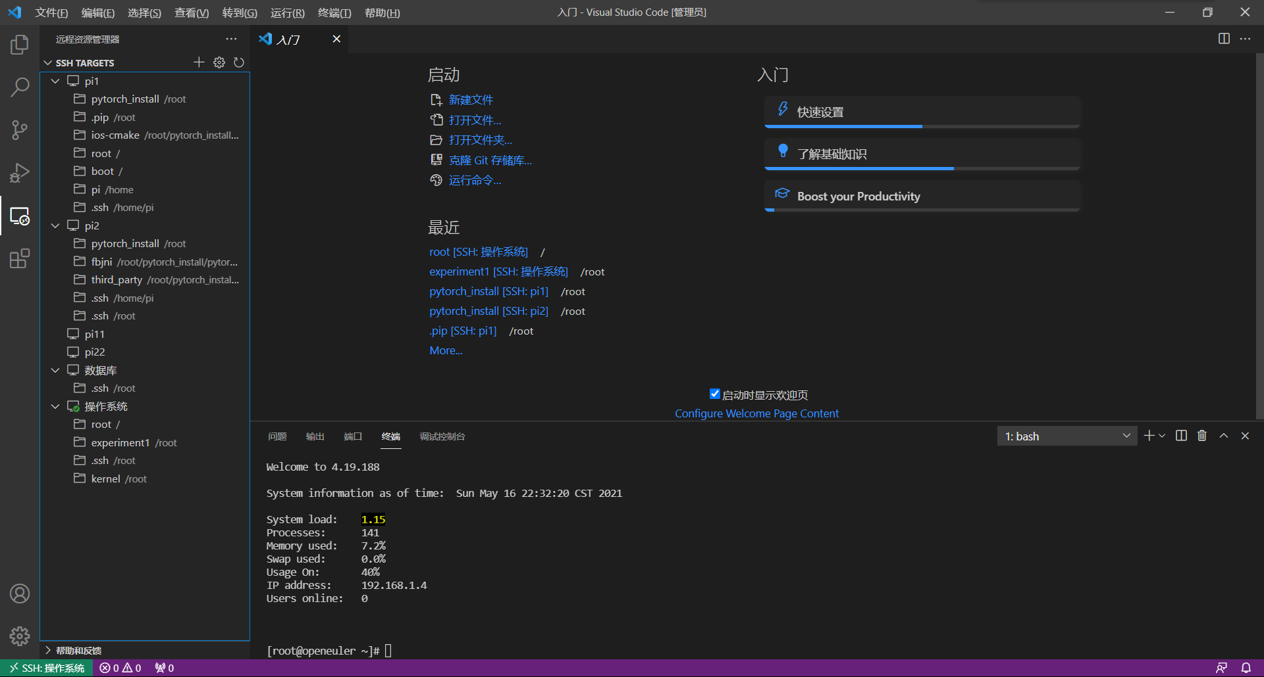
图1 成功登录云服务器

- openEuler内核编译与安装
成功编译与安装内核Linux openeuler 4.19.188，如图2所示。
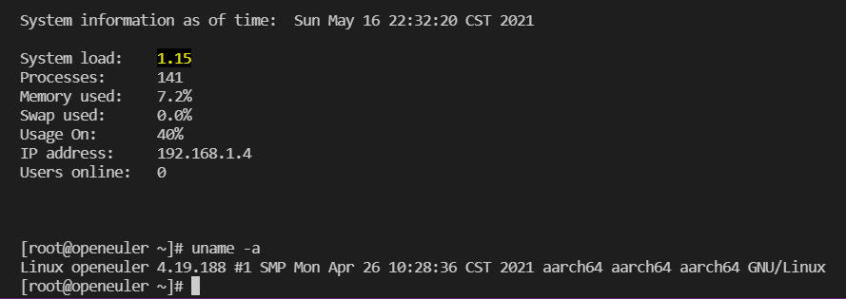
图2 使用uname -a查看内核版本为openEuler 4.19.188

- 编译C语言源文件，查看内核模块
编译helloworld.c，加载编译完成的内核模块，查看加载结果，如果3所示。
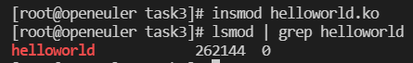
图3 加载内核模块并查看结果
卸载内核模块，并查看结果，如图4所示。
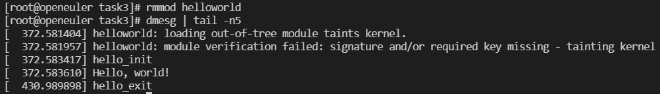
图4 卸载内核模块并查看结果
VNC中也能看到一样的结果，如图5所示。
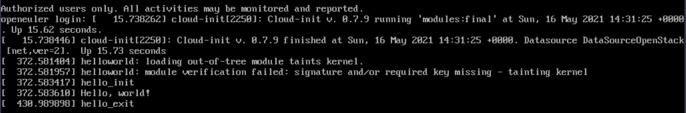
图5 VNC中的结果

- 运行用户态程序并回答问题：
问题1：
仔细阅读编译形成的汇编程序forkcopy.s，在你的实验报告中注明哪些汇编语句对应哪条C语句，并对汇编程序进行注释
变量各自的内存空间如表1所示：
表1 变量各自的内存空间
x29+64
x29+60 | int i
x29+56 | int fd1
x29+52 | int fd2
x29+48 | float t
x29+47 | char c
x29+28 | int argc
x29+16 | char* argv[]
x29+0

将源代码编译为汇编：
编译forkcopy.c为汇编，汇编代码及注释如下。
.arch armv8-a ;arm体系结构的名称
.file "forkcopy.c" ;源文件的名称
.text ;代码段
.section .rodata ;定义一个段，名字叫做.rodata（read-only data）
.align 3 ;指示变量对齐的字节数，但一般都说参数为2的幂，鲜有见.align 3
.LC0: ;常量标签，local constant 0
.string "source file opening failed" ;字符串
.align 3
.LC1: ;常量标签，local constant 1
.string "target file creating failed" ;字符串
.align 3
.LC2: ;常量标签，local constant 2
.string "Here is provess %d\n" ;字符串
.text ;代码段
.align 2
.global main ;定义函数main，使其对链接器可见,并且声明main是全局的，对其他文件可见
.type main, %function ;.type用于指示一个符号的类型是函数还是对象，%function表示符号main的类型是函数
main: ;main函数
.LFB6: ;函数开始标签，local function begining 6，其中6为标号
.cfi_startproc ;cfi(call frame information)是DWARF标准定义的函数栈信息，.cfi_startproc定义函数的开始
stp x29, x30, [sp, -64]! ;给main分配了64字节的栈空间；stp为入栈指令；sp为堆栈指针，表示将寄存器x29和x30的值存入sp-64的地址中；使用减法是由于栈是向下增长的；感叹号表示先写寄存器，即sp=sp-64，再使用寄存器
.cfi_def_cfa_offset 64 ;main的调用帧在栈中有一个地址，我们用CFA(Canonical Frame Address)来表示，.cfi_def_cfa_offset 64表示当前栈指针（存于一个指定的寄存器中）距离CFA地址64个字节，可以用于计算CFA地址
.cfi_offset 29, -64 ;寄存器x29的值存放在地址为CFA-64的内存中
.cfi_offset 30, -56 ;寄存器x30的值存放在地址为CFA-56的内存中，一个x寄存器有8个字节，因此x29和x30在栈中的地址相差8字节
add x29, sp, 0 ;将sp写入寄存器x29中，x29中的值即CFA-64
.cfi_def_cfa_register 29 ;表示使用寄存器x29作为计算CFA的寄存器，偏移量offset不变，仍然是64; 此时x29的值即为sp的值，x29 + offset即为CFA地址
str w0, [x29, 28] ;在x29 + 28为地址的内存中存入argc；将寄存器w0中的数据写入x29 + 28为地址的内存中，x29 + 28 = CFA - 36
str x1, [x29, 16] ;在x29 + 16为地址的内存中存入argv的首地址；将寄存器x1中的数据写入x29 + 16为地址的内存中，x29 + 16 = CFA - 48
ldr x0, [x29, 16] ;取argv首地址；将内存地址为x29 + 16的数据写入寄存器x0中，此时x0保存了x1的数据
add x0, x0, 8 ;计算argv[1]的地址；x0 = x0 + 8，每个char*占8字节，因此+8
ldr x0, [x0] ;取argv[1]指向的内容，即“forkcopy.s”；将内存地址为x0的数据写入寄存器x0中
mov w1, 0 ;寄存器w1置零，代表O_RDONLY
bl open ;程序无条件跳转到open处执行，调用open函数，同时将PC保存在链接寄存器LR中
str w0, [x29, 56] ;将寄存器w0中的数据写入x29 + 56为地址的内存中，x29 + 56 = CFA - 8
ldr w0, [x29, 56] ;取open的返回值fd1；将内存地址为x29 + 56 = CFA - 8的数据写入寄存器w0中，获取open返回值
cmp w0, 0 ;比较fd1和0，判断open是否成功；w0与0比较
bge .L2 ;如果open成功，w0>=0则跳转到.L2执行，不执行if代码块，否则执行if代码块
adrp x0, .LC0 ;执行if代码块；计算出PC到.LC0的偏移量offset，然后将PC的低12位清零并加上偏移量，赋给寄存器x0，最终x0得到的是一个大小为4KB的页的基址，此后.LC0中的变量寻址时就只需要在该基址上使用偏移量即可
add x0, x0, :lo12:.LC0 ;计算"source file opening..."的地址；将x0(基址) + lo12(一个偏移量)存入x0中，得到的是.LC0中string的地址
bl puts ;输出"source file opening..."；程序无条件跳转到puts处执行，调用puts，同时将PC保存在链接寄存器LR中，输出字符串并自动换行
mov w0, 0 ;exit的参数；w0置零
bl exit ;程序无条件跳转到exit处执行，调用exit，同时将PC保存在链接寄存器LR中，退出if代码块
.L2: ;标签
ldr x0, [x29, 16] ;取argv首地址；将内存地址为x29 + 16 = CFA - 48的数据写入寄存器x0中
add x0, x0, 16 ;计算argv[2]地址；x0 = x0 + 16，每个char*占8字节
ldr x0, [x0] ;取argv[2]指向的内容，即"b.s"；将内存地址为x0的数据写入寄存器x0中
mov w1, 416 ;w1 = 416
bl creat ;程序无条件跳转到creat处执行，调用creat，同时将PC保存在链接寄存器LR中；创建一个文件
str w0, [x29, 52] ;将寄存器w0中的数据写入x29 + 52为地址的内存中，x29 + 52 = CFA - 12
ldr w0, [x29, 52] ;取creat的返回值fd2；将内存地址为x29 + 52的数据写入寄存器w0中，获取creat返回值
cmn w0, #1 ;比较fd2和-1，判断creat是否成功；比较w0和-1
bne .L3 ;如果creat成功，w0!=-1则跳转到.L3执行，不执行if代码块，否则执行if代码块
adrp x0, .LC1 ;执行if代码块：计算出PC到.LC1的偏移量offset，然后将PC的低12位清零并加上偏移量，赋给寄存器x0，最终x0得到的是一个大小为4KB的页的基址，此后.LC1中的变量寻址时就只需要在该基址上使用偏移量即可
add x0, x0, :lo12:.LC1 ;计算"target file creating..."的地址；将x0(基址) + lo12(一个偏移量)存入x0中，得到的是.LC1中string的地址
bl puts ;输出"target file creating..."；程序无条件跳转到puts处执行，调用puts，同时将PC保存在链接寄存器LR中，输出字符串并自动换行
mov w0, 0 ;exit的参数；w0置零
bl exit ;程序无条件跳转到exit处执行，调用exit，同时将PC保存在链接寄存器LR中，退出if代码块
.L3: ;标签
bl fork ;程序无条件跳转到fork处执行，调用fork，同时将PC保存在链接寄存器LR中；创建一个与父进程基本一样的子进程
b .L4 ;无条件跳转到.L4，但不需要保存PC，无返回
.L7: ;标签
str wzr, [x29, 60] ;i=0；将寄存器wzr(零寄存器)中的数据写入x29 + 60为地址的内存中，x29 + 60 = CFA - 4，即将该地址的数据置零
b .L5 ;无条件跳转到.L5，但不需要保存PC，无返回
.L6: ;标签
ldr w0, [x29, 60] ;取i；将内存地址为x29 + 60的数据写入寄存器w0中
scvtf d0, w0 ;i由int转换成double；将w0的值由带符号定点数转换为浮点数，保存到d0中
bl sin ;程序无条件跳转到sin处执行，调用sin，同时将PC保存在链接寄存器LR中
fcvt s0, d0 ;double转成float
str s0, [x29, 48] ;sin的结果写入t中；将寄存器s0中的数据写入x29 + 48为地址的内存中，x29 + 48 = CFA - 16
ldr w0, [x29, 60] ;取i；将内存地址为x29 + 60的数据写入寄存器w0中
add w0, w0, 1 ;i++；w0 = w0 + 1
str w0, [x29, 60] ;存i；将寄存器w0中的数据写入x29 + 60为地址的内存中，x29 + 60 = CFA - 4
.L5: ;标签
ldr w0, [x29, 60] ;取i；将内存地址为x29 + 60的数据写入寄存器w0中
cmp w0, 999 ;判断i<1000，即i<=999；w0与999比较
ble .L6 ;如果w0<=999则跳转到.L6执行，继续循环
bl getpid ;循环结束；程序无条件跳转到getpid处执行，调用getpid，同时将PC保存在链接寄存器LR中；获取当前进程的id
mov w1, w0 ;w1 = w0
adrp x0, .LC2 ;计算出PC到.LC2的偏移量offset，然后将PC的低12位清零并加上偏移量，赋给寄存器x0，最终x0得到的是一个大小为4KB的页的基址，此后.LC2中的变量寻址时就只需要在该基址上使用偏移量即可
add x0, x0, :lo12:.LC2 ;计算"Here is process..."的地址；将x0(基址) + lo12(一个偏移量)存入x0中，得到的是.LC2中string的地址
bl printf ;输出"Here is process..."；程序无条件跳转到printf处执行，调用printf，同时将PC保存在链接寄存器LR中；将pid打印出来
add x0, x29, 47 ;取c的地址；x0 = x29 + 47
mov x2, 1 ;x2 = 1
mov x1, x0 ;取c的地址，存在x1中，x0拿去取fd2；x1 = x0
ldr w0, [x29, 52] ;取fd2；将内存地址为x29 + 52的数据写入寄存器w0中
bl write ;程序无条件跳转到write处执行，调用write，同时将PC保存在链接寄存器LR中；将数据写入文件缓冲区中
ldr w0, [x29, 52] ;取fd2；将内存地址为x29 + 52的数据写入寄存器w0中
bl fsync ;程序无条件跳转到fsync处执行，调用fsync，同时将PC保存在链接寄存器LR中；将文件缓冲区的内容写入文件中
.L4: ;标签
add x0, x29, 47 ;取c的地址；x0 = x29 + 47 = CFA - 17
mov x2, 1 ;x2 = 1
mov x1, x0 ;取c的地址，存在x1中，x0拿去取fd1；x1 = x0
ldr w0, [x29, 56] ;取fd1；将内存地址为x29 + 56的数据写入寄存器w0中
bl read ;程序无条件跳转到read处执行，调用read，同时将PC保存在链接寄存器LR中；从fd1指向的文件中读取一个字节
cmp x0, 0 ;比较fd1和0，判断read是否成功；比较x0和0，0表示读到文件尾
bne .L7 ;如果读取成功，x0!=0则跳转到.L7执行，如果x0==0则结束循环
ldr w0, [x29, 56] ;取fd1；将内存地址为x29 + 56的数据写入寄存器w0中
bl close ;关闭forkcopy.s；程序无条件跳转到close处执行，调用close，同时将PC保存在链接寄存器LR中；关闭fd1
ldr w0, [x29, 52] ;取fd2；将内存地址为x29 + 52的数据写入寄存器w0中
bl close ;关闭b.s:程序无条件跳转到close处执行，调用close，同时将PC保存在链接寄存器LR中；关闭fd2
nop ;空指令
ldp x29, x30, [sp], 64 ;释放分配给main的内存空间；将sp指向的内存的数据写入寄存器x29和x30中，然后再修改sp = sp + 64
.cfi_restore 30 ;表明所有指令执行完成，寄存器x30恢复到函数开始前
.cfi_restore 29 ;表明所有指令执行完成，寄存器x29恢复到函数开始前
.cfi_de f_cfa 31, 0 ;定义计算CFA地址的规则：使用寄存器x31（零寄存器），偏移量offset为0；即程序即将结束，不再需要计算CFA
ret ;结束函数，根据链接寄存器LR的值跳转返回
.cfi_endproc ;函数的结束，并发送给.eh_frame
.LFE6: ;函数结束标签，local function ending 6，其中6为标号
.size main, .-main
.ident "GCC: (GNU) 7.3.0"
.section .note.GNU-stack,"",@progbits

C语言-汇编对应关系
fd1=open(argv[1],O_RDONLY); | ldr x0, [x29, 16]  add x0, x0, 8  ldr x0, [x0]  mov w1, 0  bl open  str w0, [x29, 56]  ldr w0, [x29, 56]
if (fd1<0) | cmp w0, 0  bge .L2
printf("source file opening failed\n"); | adrp x0, .LC0  add x0, x0, :lo12:.LC0  bl puts
exit(0); | mov w0, 0  bl exit
fd2=creat(argv[2],0640); | ldr x0, [x29, 16]  add x0, x0, 16  ldr x0, [x0]  mov w1, 416  bl creat  str w0, [x29, 52]  ldr w0, [x29, 52]
if (fd2==-1) | cmn w0, #1  bne .L3
printf("target file creating failed\n"); | adrp x0, .LC1  add x0, x0, :lo12:.LC1  bl puts
exit(0); | mov w0, 0  bl exit
fork(); | bl fork
while(read(fd1,&c,1)) | add x0, x29, 47  mov x2, 1  mov x1, x0  ldr w0, [x29, 56]  bl read  cmp x0, 0  bne .L7
for (i=0;i<1000;i++) | str wzr, [x29, 60]  b .L5  .L5:  ldr w0, [x29, 60]  cmp w0, 999  ble .L6
t=sin(i); | ldr w0, [x29, 60]  scvtf d0, w0  bl sin  fcvt s0, d0  str s0, [x29, 48]  ldr w0, [x29, 60]  add w0, w0, 1  str w0, [x29, 60]
printf("Here is process %d\n",getpid()); | bl getpid  mov w1, w0  adrp x0, .LC2  add x0, x0, :lo12:.LC2  bl printf
write(fd2,&c,1); | add x0, x29, 47  mov x2, 1  mov x1, x0  ldr w0, [x29, 52]  bl write
fsync(fd2); | ldr w0, [x29, 52]  bl fsync
close(fd1); | ldr w0, [x29, 56]  bl close
close(fd2); | ldr w0, [x29, 52]  bl close

问题2：
程序的运行结果是怎样的?你怎样解释这个程序的运行结果？（必要时可画一些原理图加以说明）

运行程序，运行结果如图6所示。
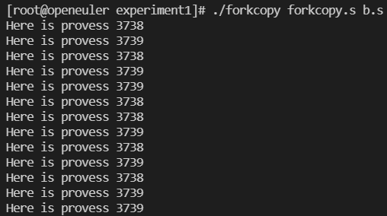
图6 forkcopy运行结果（节选）
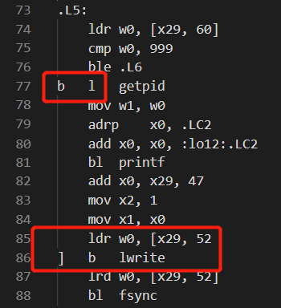
图7 b.s文件，红框为混乱部分

解释：
父进程首先用open打开了一个文件，并用creat创建了一个文件，获得两个文件描述符fd1和fd2，随后调用fork()。fork()函数复制出一个与父进程几乎一模一样的子进程，包括文件描述符也一样，并且父子进程都接着fork()语句继续执行代码。此时父子进程进入while循环，每一遍中打印自己的pid并做文件I/O。输出结果显示pid为3738和3739交替出现，且b.s存在一定的混乱，如图7所示。我编写了一段代码，如图8所示，用于统计出现次数，结果如图9所示，两个进程的循环次数并不相同，分别为807次和810次。

- 3738和3739交替出现：父子进程争夺CPU资源，在各自的运行时间内输出自己的pid。
- b.s存在一定的混乱：由于read, write, fsync并不是原子操作，因此某个进程在read后可能被另一个进程抢占，由另一进程运行。如第二个红框的例子中，一种可能的情况是，父进程先read到’]’，随后被抢占，子进程read到’\n’，并write和fsync成功输出’\n’，再回到父进程执行，调用write和fsync输出’]’，最终导致了混乱。
- 两个进程循环次数不一样：父进程先open和creat再fork，复制了fd、文件指针等，父子进程的文件指针彼此相关联，也就是说，某个进程read后移动了文件指针，另一个进程也受到影响，从下一个字节处开始read，两个进程在文件读写时并不独立。在该结果中，子进程在自己的运行时间内循环的次数更多，当文件读取完成后，两个进程都结束循环，因此父子进程的循环次数并不相同。

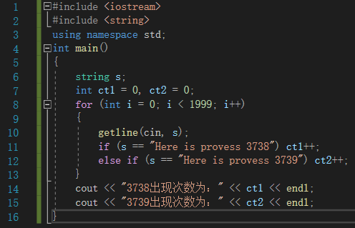
图8 统计出现次数的代码
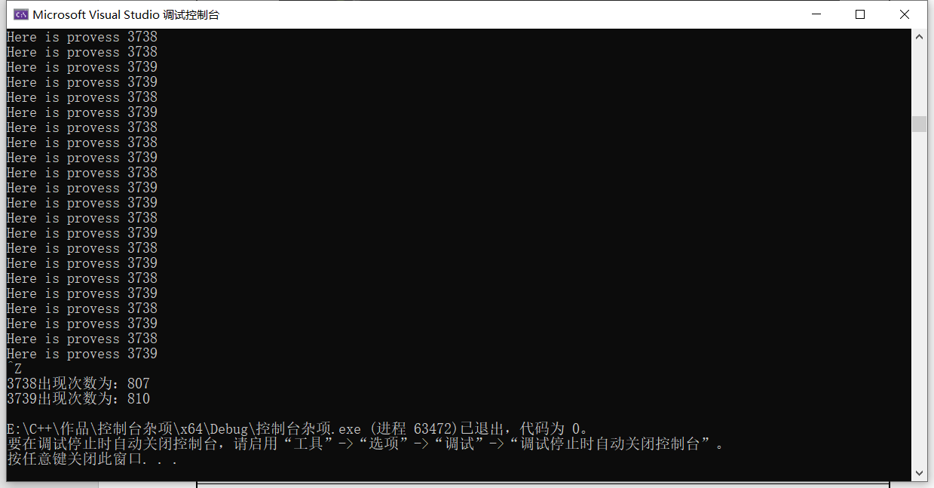
图9 出现次数的结果

小结
通过本次实验，我熟悉了华为openEuler的配置和使用，熟悉了操作系统内核的编译与安装、C语言源代码的编译与运行。我更是深刻地体会到了进程之间并行、抢占所带来的问题，还学习了C语言与汇编的对应关系，研究了一段C语言编译而成的汇编代码，深入地了解到了一份代码在更底层、更接近硬件时是如何表示与运行的。经过本次实验练习，我对课本上的理论知识有了更高的熟悉度和更深入的理解，同时也锻炼了我深入研究操作系统内核的能力。
总的来说，本次实验成功，为我的操作系统课程学习提供了很大的帮助。
指导教师评语及成绩
评语：

成绩： 指导教师签名：
批阅日期：

